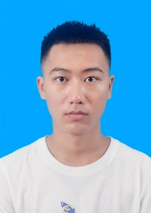
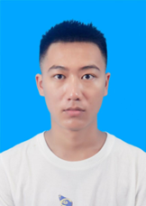
主修课程
基础课程：
植物生物学， 动物生物学， 微生物学， 遗传学， 细胞生物学， 生物化学
专业课程：
生殖生物学，发育生物学， 植物生理学， 动物生理学， 生物统计学， 专业外语，大学化学， 植物系统分类
掌握技能
掌握生信基本技能及生物分子的AI建模， 包括序列比对， 主成分分析， 分子对接， 分子动力学模拟， Pymol, AI框架(tensorflow， pytorch)， 绘图(python, R), Linux,等
科研经历
2025-2026年初： 参与课题组项目RaacMetal
担任角色： 共同第一作者(第二位)
内容： 基于约化氨基酸, 构建RFCi, RmiC, T5共三个模型， 在多个蛋白质-离子配体数据集训练， 与MetalNet2, IonCom, Lmetalsite, LABind模型比较
结果： 约化氨基酸可显著提升模型预测效果， 并在多种离子配体上得到验证
收获： 掌握了基于AI建模的蛋白质-配体预测任务所需的技术
奖项
2023-2024国家励志奖学金
2024一等本科生学业优秀奖学金
2025 三等标兵奖学金
2025 二等本科生学业优秀奖学金
2024-2025： 自治区励志奖学金
学习计划
1、自学“电磁波”、“IFSS原理与工程应用”、“微波与天线”等课程；
2、为了进一步加强对示波器等物理仪器的掌握我将于2014年12月参加“全国大学生物理实验竞赛“；
3、我将利用大四这段宝贵的时间，深入学习C语言等软件必备语言，并练习使用PCB等软件，为研究生期间的学习做好准备：
刘景元
政治面貌：群众 出生年月：2005年2月 民族：汉族
本科学校：内蒙古大学 专业：生物科学 GPA：5/56
联系电话：13027628128 邮箱：twb72743075@126.com 六级： 512

